# Cereální houska 1

## Postup

## Suroviny

30% podíl vlákniny dodává pečivu delší trvanlivost. Toto pečivo velmi prospívá zdraví Vašeho organismu. Cereální houska je obalena v sezamu.

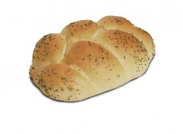"PŠENIČNÁ MOUKA HLADKÁ", sůl, droždí, slunečnicový olej, voda,"AKTUAL 2% SOFT ("PŠENIČNÁ MOUKA", "JEČNÁ SLADOVÁ MOUKA", cukr, emulgátor E 471,emulgátor E472e mono a diglyceridy mastných kyselin s kyselinou acetylvinnou, enzymy (hyrolázy), anitoxidant E300, kyselina askorbová)", "MR. KORN ORIGINAL 6ER,cereální šestizrnná zápara se semínky (voda, ŽITNÁ zrna, PŠENIČNÁ zrna, šrot SOJOVÝ, SEZAMOVÁ semínka, OVES čištěný, lněná semínka, slunečnicová semínka loupaná, extrakt JEČNÝ sladový, sůl jedlá, jodidovaná(sůl jedlá, jodičnan draselný) (1,2%), kyselina E260, kyselina E270, kmín)", lněné semínko, OVESNÉ vločky PŠENIČNÉ, slunečnicová semínka, "SEZAM[1]".

Obr. 1 Houska1

# Cereální houska 2

## Postup

30% podíl vlákniny dodává pečivu delší trvanlivost. Toto pečivo velmi prospívá zdraví Vašeho organismu. Cereální houska je obalena v sezamu.

"PŠENIČNÁ MOUKA HLADKÁ", sůl, droždí, slunečnicový olej, voda,"AKTUAL 2% SOFT ("PŠENIČNÁ MOUKA", "JEČNÁ SLADOVÁ MOUKA", cukr, emulgátor E 471,emulgátor E472e mono a diglyceridy mastných kyselin s kyselinou acetylvinnou, enzymy (hyrolázy), anitoxidant E300, kyselina askorbová)", "MR. KORN ORIGINAL 6ER,cereální šestizrnná zápara se semínky (voda, ŽITNÁ zrna, PŠENIČNÁ zrna, šrot SOJOVÝ, SEZAMOVÁ semínka, OVES čištěný, lněná semínka, slunečnicová semínka loupaná, extrakt JEČNÝ sladový, sůl jedlá, jodidovaná(sůl jedlá, jodičnan draselný) (1,2%), kyselina E260, kyselina E270, kmín)", lněné semínko, OVESNÉ vločky PŠENIČNÉ, slunečnicová semínka, "SEZAM[2]".

Obr. 2 Houska2

# Cereální houska 3

## Postup

30% podíl vlákniny dodává pečivu delší trvanlivost. Toto pečivo velmi prospívá zdraví Vašeho organismu. Cereální houska je obalena v sezamu.

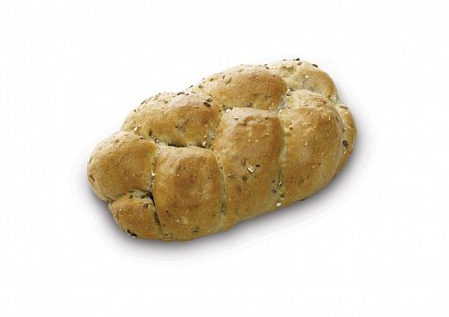"PŠENIČNÁ MOUKA HLADKÁ", sůl, droždí, slunečnicový olej, voda,"AKTUAL 2% SOFT ("PŠENIČNÁ MOUKA", "JEČNÁ SLADOVÁ MOUKA", cukr, emulgátor E 471,emulgátor E472e mono a diglyceridy mastných kyselin s kyselinou acetylvinnou, enzymy (hyrolázy), anitoxidant E300, kyselina askorbová)", "MR. KORN ORIGINAL 6ER,cereální šestizrnná zápara se semínky (voda, ŽITNÁ zrna, PŠENIČNÁ zrna, šrot SOJOVÝ, SEZAMOVÁ semínka, OVES čištěný, lněná semínka, slunečnicová semínka loupaná, extrakt JEČNÝ sladový, sůl jedlá, jodidovaná(sůl jedlá, jodičnan draselný) (1,2%), kyselina E260, kyselina E270, kmín)", lněné semínko, OVESNÉ vločky PŠENIČNÉ, slunečnicová semínka, "SEZAM".

Obr.3 Houska 3

33

Obsah

Cereální houska 1 1

Postup 1

Suroviny 1

Cereální houska 2 1

Postup 1

Cereální houska 3 2

Postup 2

1. Bílý sezam
2. Černý sezam